INDICAÇÃO Nº 1522/2017

Indica ao Poder Executivo Municipal e ao Sr. Secretário Municipal de Segurança e Trânsito e Defesa Civil, instalação de semáforo na rotatória do cruzamento da Av. de Cillo com ruas Tupis e Xavantes, bairro São Francisco.

Excelentíssimo Senhor Prefeito Municipal,

Nos termos do Art. 108 do Regimento Interno desta Casa de Leis, dirijo-me a Vossa Excelência, junto ao Órgão Competente da Administração Municipal, providências para instalação de semáforo na rotatória do cruzamento da Av. de Cillo e Ruas Tupis e Xavantes, no bairro São Francisco.

**Justificativa:**

O intenso movimento de veículos que circulam por essas vias, seja de grande ou pequeno porte, tem dificultado em muito a travessia de pedestres por elas, o que está gerando um perigo iminente de atropelamentos, bem como acidentes constantes pelo desrespeito à sinalização, sendo a instalação de semáforo a opção de segurança pelo cruzamento.

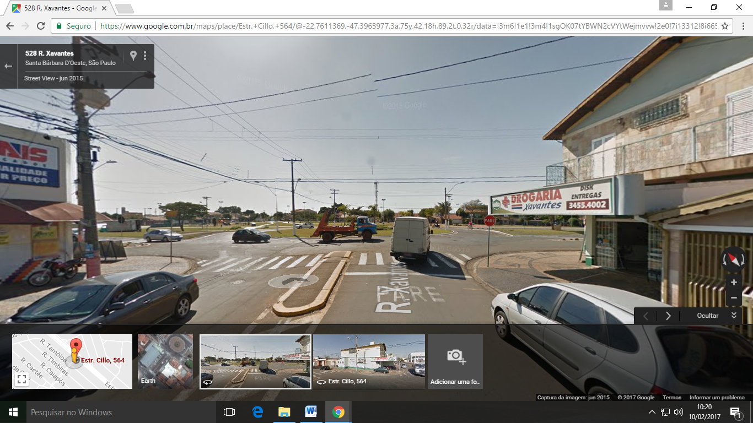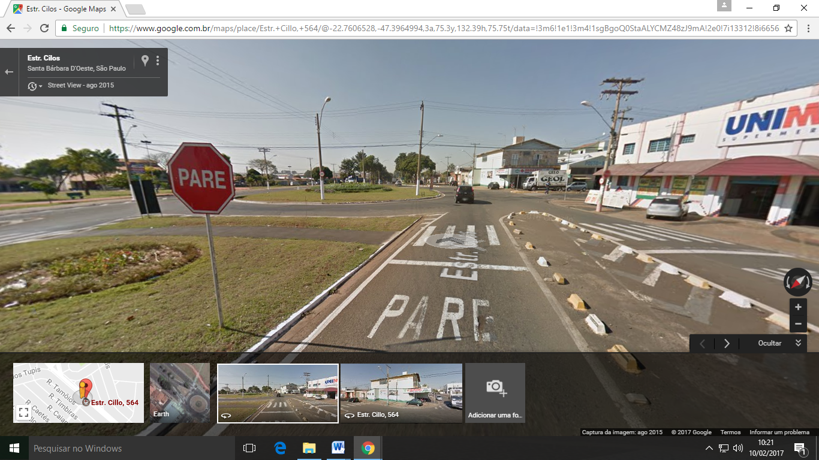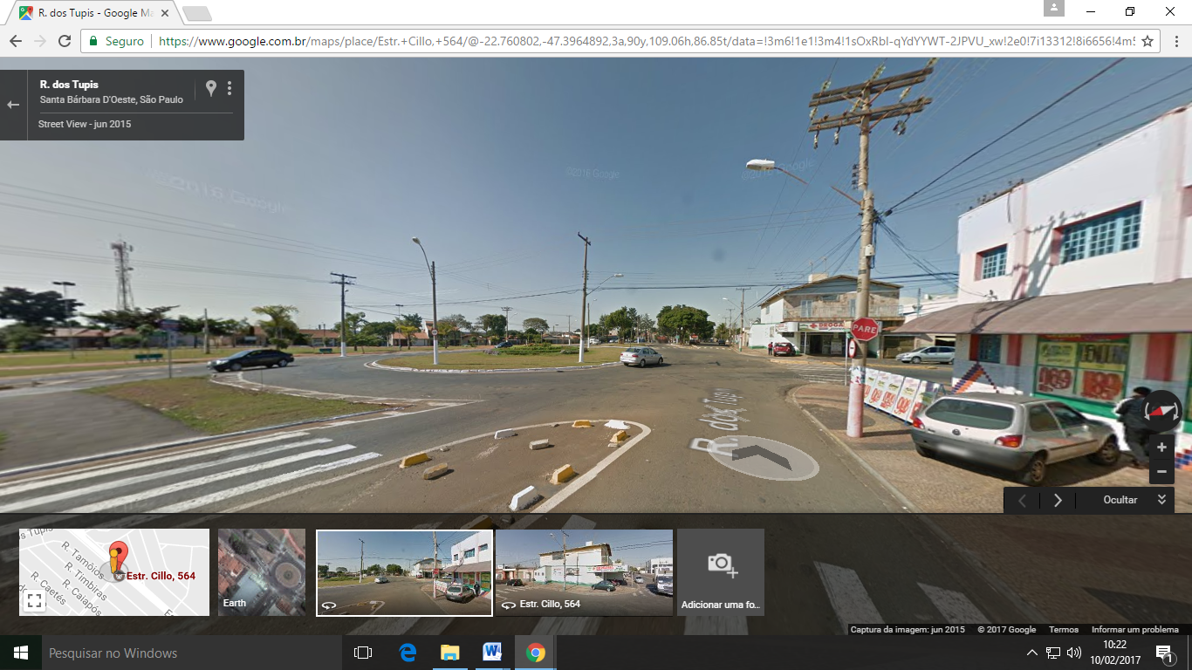

(*imagens: google maps*)

Plenário “Dr. Tancredo Neves”, em 10 de fevereiro de 2017.

Paulo Cesar Monaro

**Paulo Monaro**

-Vereador Líder Solidariedade-